**BTS**

**CONCEPTION ET RÉALISATION DE SYSTÈMES AUTOMATIQUES**

**E52**

**Conception détaillée d’un système automatique**

**2024**

**ELEMENTS DE CORRECTION**

**Durée : 4 h 00 Coefficient : 3**

**Ce document comporte 8 pages, numérotées de 1/8 à 8/8.**

**Dès que ce document vous est remis, assurez-vous qu’il est complet.**

**Question1**

XCSDMP701L01M12 : interrupteur de sécurité rectangulaire avec deux contacts F et 1 contact O, avec connecteur et LED.

# Question 2

# Question 3

# Question 4

La palette fait 130 mm d’épaisseur. Il reste donc 3000 – 130 = 2870 mm pour les trappes. Pour une rehausse de 200 mm, la trappe fait 205 de haut avec le couvre joint, on peut donc mettre 14 couches de trappes (hauteur des trappes = 14 × 205 = 2870 mm.

La palette a une capacité de 4 × 14 = 56 trappes.

Pour une rehausse de 300 mm on trouve 9 couches (hauteur totale = 2745 mm). La palette a une capacité de 4 × 9 = 36 trappes.

Pour une rehausse de 400 mm on trouve 7 couches (hauteur totale = 2835 mm). La palette a une capacité de 4 × 7 = 28 trappes.

Pour une rehausse de 500 mm on trouve 5 couches (hauteur totale = 2525 mm). La palette a une capacité de 4 × 5 = 20 trappes.

# Question 5



Début

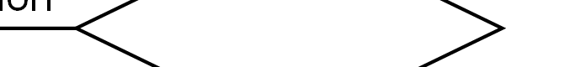

Afficher écran n°3

Non

Palette prête ?

Oui

Afficher écran n°4

Non

Porte fermée ?

Oui

Afficher écran n°5

Non

Autorisation ?

Oui

# Question 6

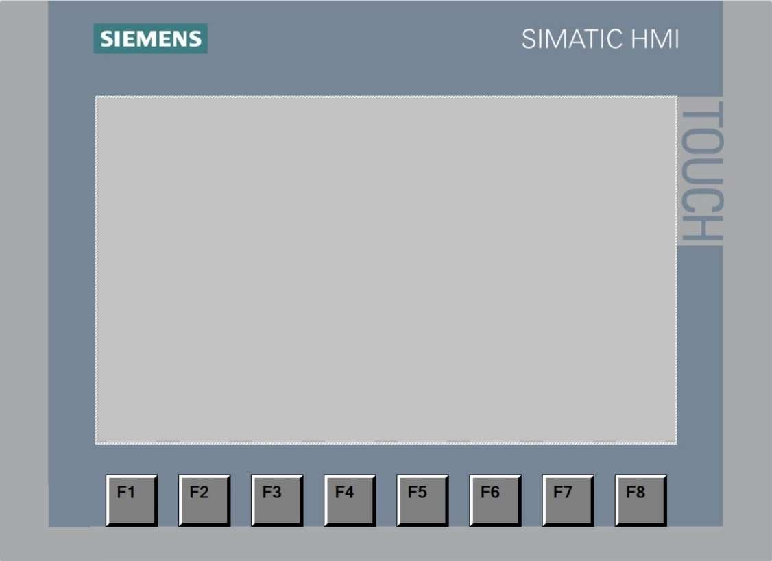

**PALETTISATION EN COURS**

Taille en cours de fabrication = **400** mm

**2** trappes palettisées Capacité de la palette : **28** trappes

PAUSE

|  |  |
| --- | --- |
| **Variable** | **Type de variable** |
| Affichage *« Taille de trappe en cours de fabrication »* | UINT |
| Affichage *« Nombre de trappes palettisées »* | SUINT, UINT |
| Affichage *« Capacité de la palette »* | SUINT, UINT |
| Bouton *« PAUSE »* | BOOL |

# Question 7

Si on ajoute au moins 20% aux 20 entrées et 16 sorties, il faut prévoir 24 entrées et 20 sorties.

On peut choisir un API S7-1200-CPU 1214C (référence 6ES7214-1AG40-0XB0) avec une extension SM 1223 16 E/S (référence 6ES7223-1BL32-0XB0) soit 30 entrées et 26 sorties. Il faut aussi deux IHM KTP700 Basic (référence 6AV2 123-2GB03-0AX0) et un répartiteur SCALANCE XB005-1 (référence 6GK5 005-0BA00-1AB2) (le choix du répartiteur XB004-1 est possible mais plus cher).

Ce qui donne un total HT de 290 + 230 + (2 × 520) + 113 = **1646 €**.

# Questions 8 et 9



IP = 192.165.0.10

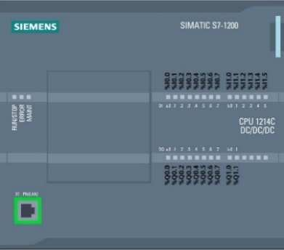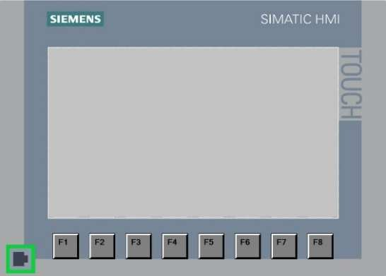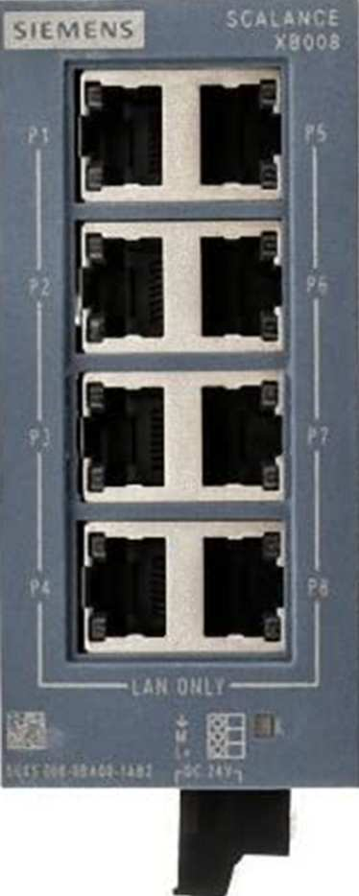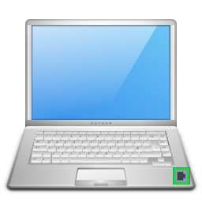

IP = 192.165.0.11

IP = 192.165.0.2

# Question 10



IP = 192.165.0.12

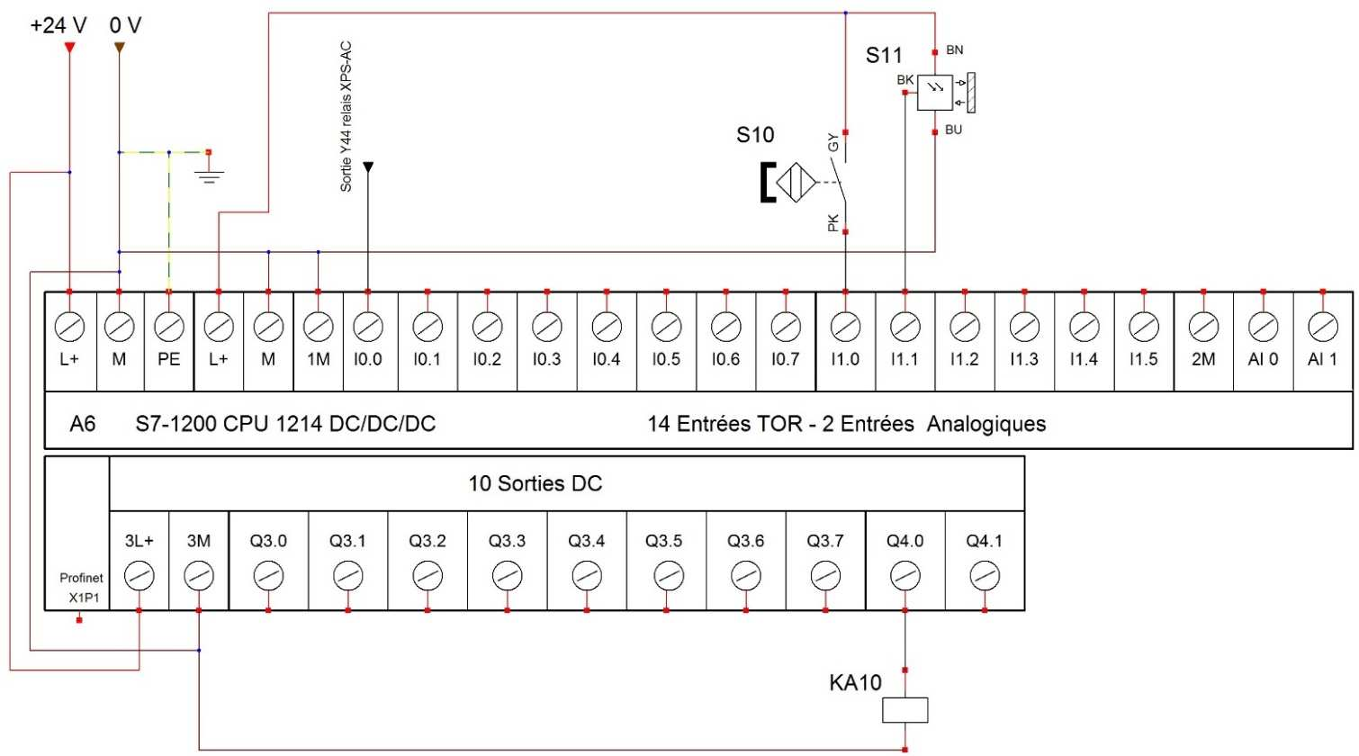

**Question 11**

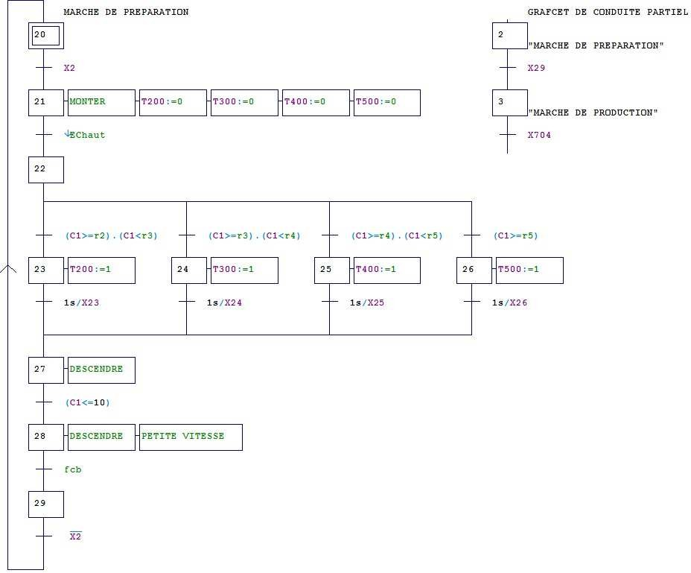

**Question 12**

Calcul de r2 :

Hauteur de rehausse = 200 mm. Le capteur optique EChaut se déplace de 200 – 50 = 150 mm La vis fait donc 150/5 = 30 tours

soit r2 = 30 × 8 = 240 impulsions

De même r3 = (250/5) × 8 = 400 impulsions ; De même r4 = (350/5) × 8 = 560 impulsions. De même r5 = (450/5) × 8 = 720 impulsions.

**Question 13**

